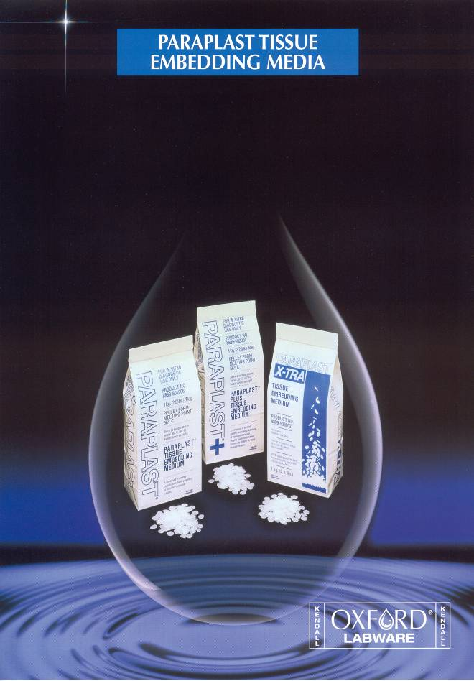


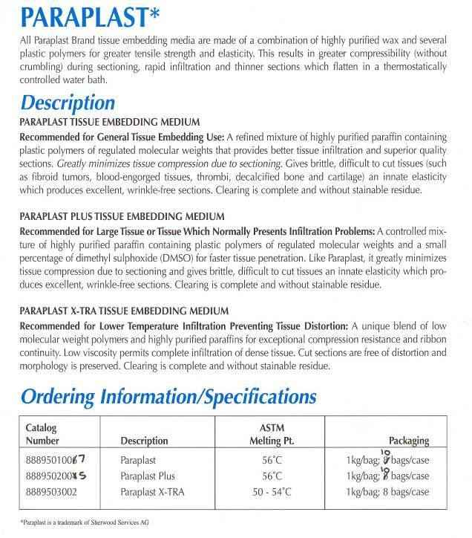
1kg v sáčku; 8 sáčků v krabici

1kg v sáčku; 8 sáčků v krabici

1kg v sáčku; 8 sáčků v krabici

velké balení po 5kg

PARAPLAST*

PARAPLAST PLUS*

PARAPLAST XTRA*

PARAPLAST*

8889501006

8889502004

8889503002

8889500012
Všechny typy speciálního vločkovaného parafinu PARAPLAST* jsou vyrobeny ze směsi vysoce čištěného vosku a několika plastických polymerů zabezpečujících vysokou pevnost v tahu a elasticitu. Výsledkem je pak vyšší stlačitelnost média (bez jeho “rozdrobení) během řezání tkání, rychlá infiltrace a možnost vytváření tenčích řezů, které se uhlazují v tepelně kontrolované vodní lázni.

PARAPLAST* - bod tání 56⁰C
Doporučen pro všeobecné použití: Čištěná směs purifikovaného parafinu obsahující plastické polymery o regulované molekulární váze, která poskytuje lepší infiltraci do tkáně a možnost vytváření vysoce kvalitních řezů. Minimalizuje kompresi tkáně během řezání. Křehkým, lámavým a obtížně řezatelným tkáním (jako jsou fibroidní tumory, tkáně naplněné krví, tromby, odvápněné kosti a chrupavky) dává přirozenou elasticitu, díky které lze získat výjimečně hladké sekce. Vyčištění je kompletní a bez reziduí zanechávajících skvrny.

PARAPLAST PLUS* bod tání 56⁰C
Doporučeno pro tkáně velkých rozměrů nebo tkáně, kde lze očekávat problémy s infiltrací: kontrolovaná směs vysoce purifikovaného parafinu obsahujícího plastické polymery s regulovanou molekulární vahou a malým podílem dimetyl sulfoxidu (DMSO) pro rychlejší penetraci tkáně. Stejně jako standardní PARAPLAST* vysoce minimalizuje kompresi tkáně při jejím řezání a křehkým a obtížně řezatelným tkáním dává přirozenou elasticitu, díky které lze získat výjimečně hladké sekce. Vyčištění je kompletní a bez reziduí zanechávajících skvrny.

PARAPLAST X-TRA* bod tání 50-54⁰C
Doporučeno pro infiltraci za nižších teplot k prevenci distorze tkáně: unikátní směs nízkomolekulárních polymerů a vysoce purifikovaného parafinu pro výjimečnou rezistenci vůči kompresi a zabezpečující kontinuitu okrajů. Nízká viskozita umožňuje úplnou infiltraci i do husté tkáně. Řezy se nekroutí a zachovávají dokonalou morfologii. Vyčištění je kompletní a bez reziduí zanechávajících skvrny.

Copyright 2003. Tyco Healthcare Group LP. All Rights reserved Ref - 727

Tyco Healthcare / Kendall
Distribuce pro ČR:
GPS Praha, spol. s r.o
Černokostelecká 15
100 00 Praha 10

Tel: +420 274779735
Fax +420 274775982
Email: gps@kendall.cz


www.tycohealth-ece.com
www.kendall.cz

